Муниципальное бюджетное учреждение
дополнительного образования
«Курчалоевская эколого-биологическая станция»

На Всероссийский конкурс юных исследователей
окружающей среды имени Б.В. Всесвятского

Номинация: «Астрономия и изучение космического пространства»

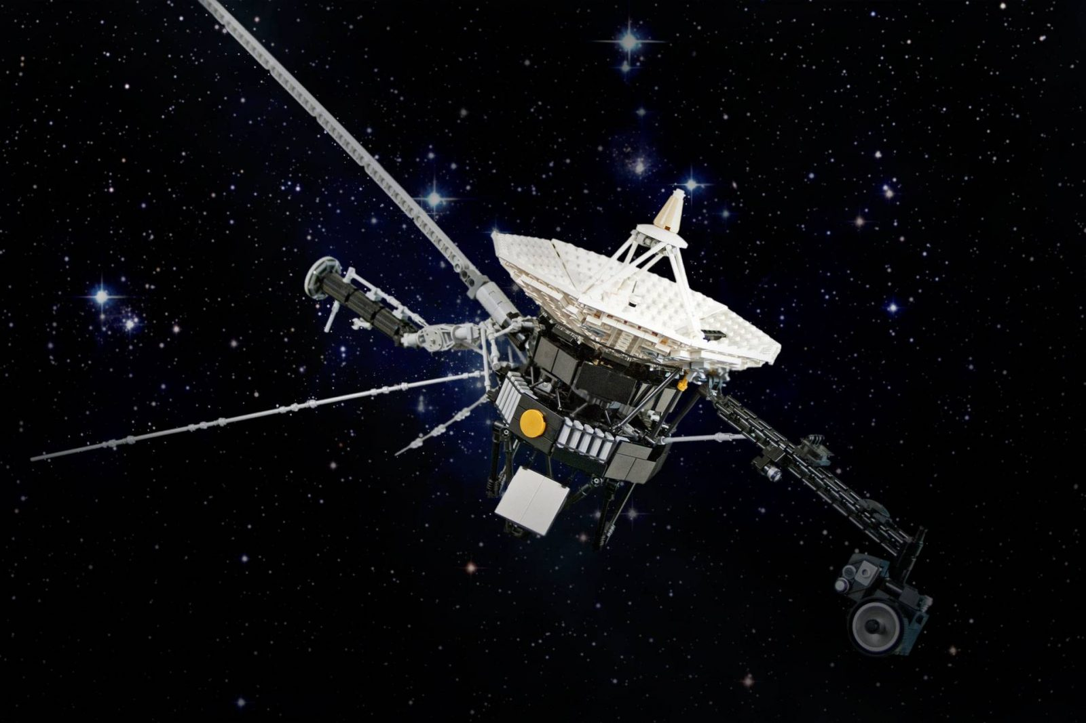

Автор конкурсной работы: Дасаев Юсуп Даудович
Руководитель конкурсной работы: Цугаев Сулиман Рамзанович

г. Курчалой
2023г.

Оглавление

Введение………………………………………………………………3
Вояджер-1…………………..………………………………………4-6
Вояджер-2………..…………………………………………………7-8
Заключение……………………………………………………………... | 9
Список используемой литературы……………………………………. | 10

Введение

В 1977 г., то есть, 46 лет назад в открытый космос было запущено два космических аппарата серии «Вояджер»: Вояджер-1 и Влояджер-2.
Voyager (Вояджер) – это роботизированные зонды, спроектированные, собранные и запущенные американскими ученными. Изначально аппараты считались межпланетными, но, на данном этапе они являются межзвездными.
Их цель – наблюдение и передача информации на Землю о планетах-газовых гигантов, об отдаленных уголках нашей планетарной системы и состояния межзвездного пространства.
Запуск зондов основывался на редком орбитальном расположении Юпитера, Сатурна, Урана и Нептуна. При этом, противостояние планет и гравитационные поля привели к тому, что каждый космический аппарат следовал по заранее запланированной траектории.
На сегодняшний день Вояжер-1 – самый удаленный от нас рукотворный объект – от планеты Земля его отделяет более 23 миллиардов километров. В свою очередь, Вояджер-2, первый и единственный земной космический аппарат, достигший Урана (в январе 1986 года) и Нептуна (в августе 1989 года). Текущее удаление вояджеров от Земли и от Солнца, скорость их движения и статус научной аппаратуры отображаются в режиме реального времени на сайте NASA.Данный факт и определяет актуальность темы исследования.
Цель работы – изучить особенности запуска и функционирования роботизированных зондов Вояджер-1 и Вояджер 2.
Объектом исследования выступает космос и особенности его изучения.
Предмет исследования – комические зонд: Вояджер-1 и Вояджер-2.
Методы исследования: изучение и обобщение.
Вояджер-1

«Вояджер-1» был запущен 5 сентября 1977 года.

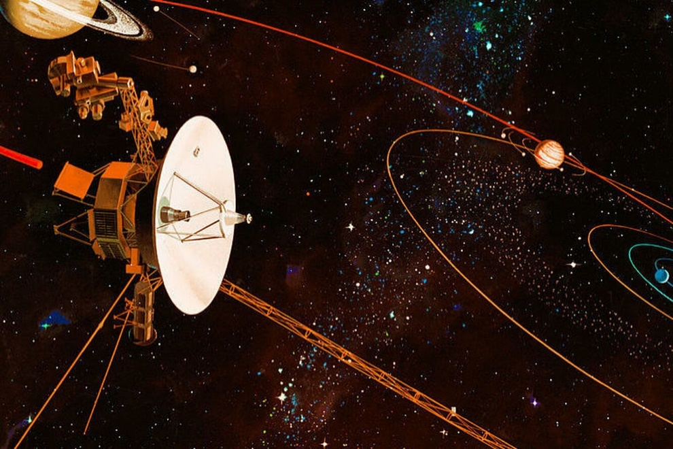

На сегодняшний день зонд выполнил свою основную функцию – исследование Юпитера и Сатурна (сделал детальные снимки этих планет и их спутников), и приступил к дополнительной – исследование отдалённых регионов Солнечной системы, таких как пояс Койпера (область Солнечной системы, которая начигнается от орбиты Нептуна (30 а. е. (астрономических единиц – 149 597 870 700 метра) от Солнца) до расстояния около 55 а. е. от Солнца) и границу гелиосферы.
Еще одна важная особенность данного роботизированного зонда – наличие на борту футляра с золотой пластинкой, с указанием местонахождения планеты Земля, а также записан ряд изображений и звуков.
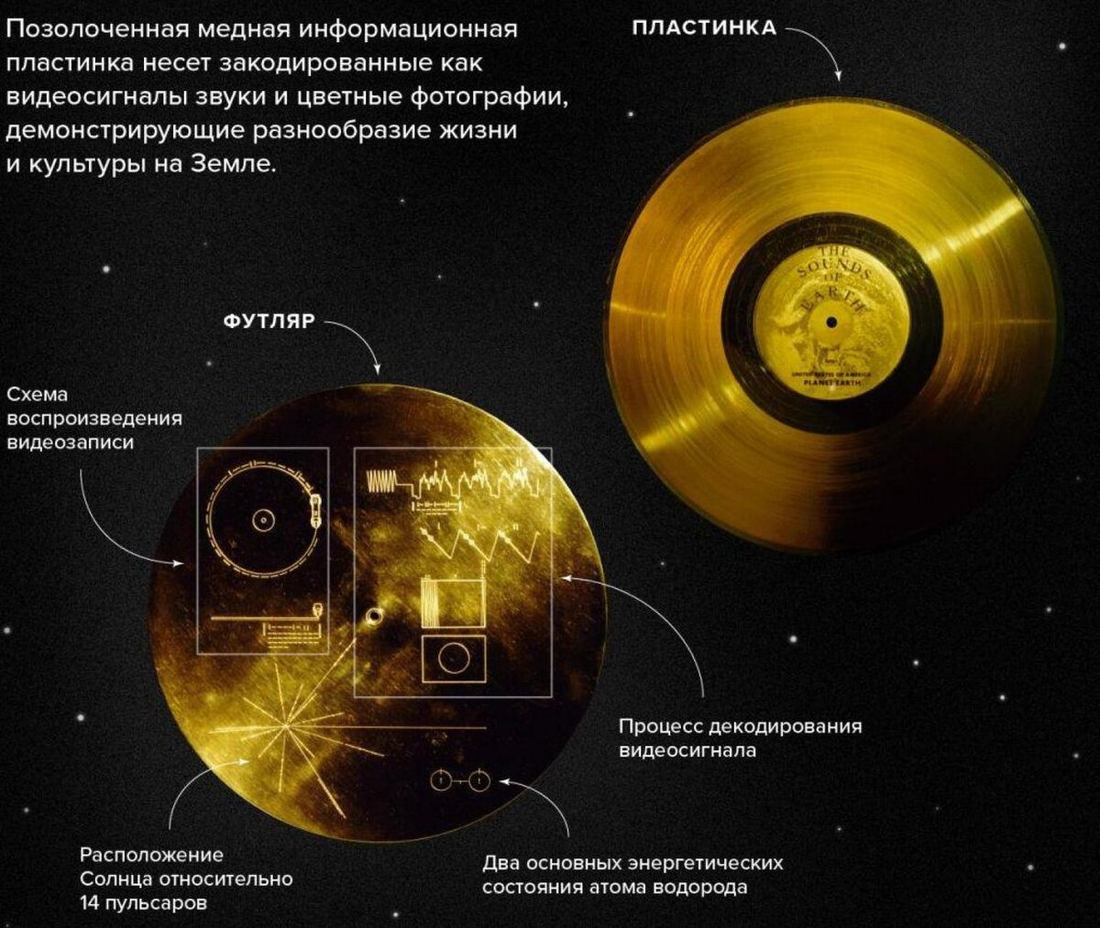

Вояджер-1 сделал первое фото Земли Луны в одном кадре.

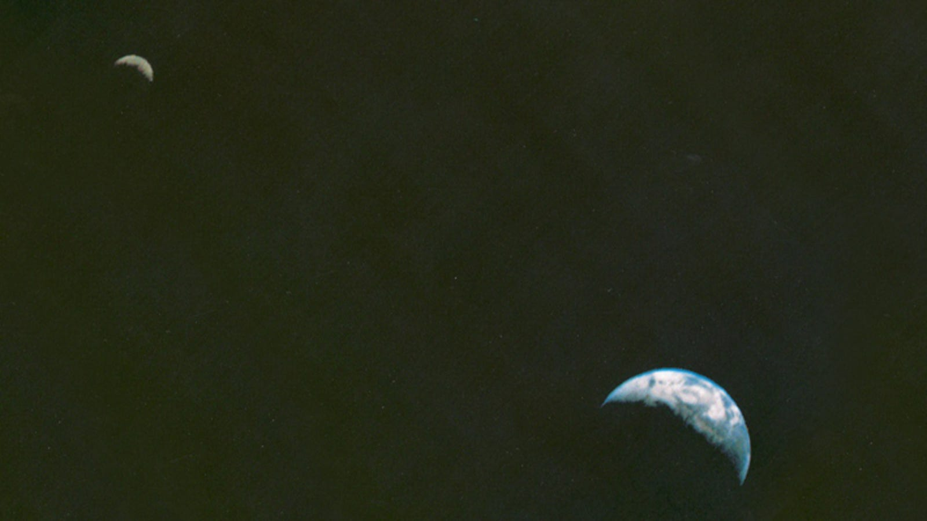

А также знаменитое фото «Pale Blue Dot» – Земля с расстояния 6 млрд км.


Особенности движения «Вояджер-1» привели к тому, что он не вернётся в околосолнечное пространство под действием гравитационного притяжения. В дальнейшем, вероятно, «Вояджер-1» будет вечно странствовать по галактике Млечный Путь.

Вояджер-2

Вяджер-2 был запущен НАСА 20 августа 1977 года, то есть на 15 дней раньше, чем Воядже-1.
Фотографии, сделанные данным комическим зондом, помогли ученным сделать ряд важных открытий. Приведем основные снимки.

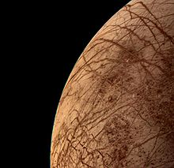
Снимок шестого по отдаленности от планеты спутника Юпитера – Европа

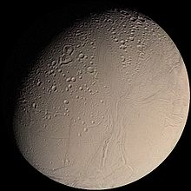
Фотография шестого по размеру спутник Сатурна и четырнадцатого по удалённости от него – Энцелада
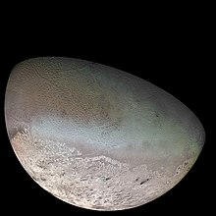
Тритон – крупнейший спутник Нептуна (седьмой по величине спутник Солнечной системы)

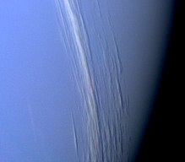
Облака Нептуна

Вояджером-2 были деланы и переданы ученным тысячи снимков Урана, его спутников и колец. Благодаря данным снимкам, ученным удалось обнаружить два новых кольца планеты и качественно исследовать и еще 9 колец, обнаруженных ранее. Кроме того, были обнаружены 11 новых спутников Урана – а также отследить их историю.
Заключение

Хотя запланированный срок работы обоих «Вояджеров» давно истёк, часть их научных приборов продолжает работать.
Вояджер-1 и Вояджер-2 уникальные проекты, внесшие значительный вклад в изучении солнечной системы, и, даже галактики «Млечный путь». Столь грандиозный успех и не предполагал никто – даже сами разработчики проекта.
Вояджеры могут стать объектами, пережившими и своих создателей, и Землю в том числе. Миллиарды лет, если они ни с чем не столкнутся, они будут блуждать по просторам Млечного Пути, оставшись где-то в рукаве Ориона, и вращаться вместе с другими звёздами вокруг галактического центра. Может быть, кто-то найдёт их и сможет расшифровать наши послания.

Список используемой литературы

1. Астрономия. Учебное пособие / М.М. Дагаев и др. - М.: Просвещение, 2018. - 384 c.
2. Википедия, свободная энциклопедия. URS - https://ru.wikipedia.org/wiki (дата доступа 01.09.2023)
3. Павлов С.В. Астрономия: учебное пособие / С.В. Павлов. - Москва: ИНФРА-М, 2023. — 359 с.: ил. + Доп. материалы [Электронный ресурс]. (Среднее профессиональное образование). DOI 10.12737/1148996. - ISBN 978-5-16-016443-

ЗАЯВКА
На участие в конкурсе юных исследователей окружающей среды
имени Б.В. Всесвятского

1. Название работы: «Астрономия и изучение космического пространства»
2. Номинация: «Астрономия и изучение космического пространства»

3. Фамилия, имя отчество автора (полностью) Дасаев Юсуп Даудович
4. Статус автора: обучающийся ученица 11 класса
(ненужное зачеркнуть)
5. Дата рождения:23.04.2007г.
6. Домашний адрес (с индексом) с. Эникали ул. Дружба,2 инд.366321 тел.
8965964-68-16
7. Место учебы (общеобразовательное учреждение, класс) или работы (организация, должность) МБОУ «Эникалинская СШ»
8. Учреждение, направляющее работу (полное название, адрес с индексом, телефон, факс, E-mail) МБОУ «Курчалоевская эколого–биологическая станция», г. Курчалой, ул. Берса Шейха,366319
9. Объединение обучающихся « Я познаю мир»
(школьное лесничество, кружок, клуб и т.п.)
10. Фамилия, имя, отчество руководителя и консультанта работы (если имеются) Цугаев Сулиман Рамзанович
11. Должность, место работы руководителя
Педагог дополнительного образования МБОУ «Курчалоевская эколого-биологическая станция»

Дата заполнения «21» 10.203 г. Подпись__________

Приложение№1
Федеральное государственное бюджетное образовательное учреждение дополнительного образования «Федеральный центр дополнительного образования и организации отдыха и оздоровления детей» (сокращенное наименование ФГБОУ ДО ФЦДО)
адрес местонахождения: 107014, г. Москва, Ростокинский проезд, д. 3. ОГРН 1037718018447,
ИНН 7718244775, ОКВЭД 85.41, ОКПО 14276496, ОКОГУ1322500, ОКТМО 45315000,
телефон: 8 (495) 603-30-15
адрес электронной почты: info@fedcdo.ru
от Дасаева Юсупа Даудовича
(ФИО родителя (законного представителя)\
паспорт серии 96 22№002035
кем выдан МВД по Чеченской Республике
когда выдан «20»05.2022г.
зарегистрированного(ой) по адресу:
Чеченская республика, Курчалоевский район, с.Эникали, ул.Дружбы,2
адрес электронной почты: нет
номер телефона: 8965964-68-16
Согласие
на обработку персональных данных,
разрешенных субъектом персональных данных
для распространения

Я.Дасаев Юсуп Даудович (ФИО) «23» 04. 2007 г. рождения, что подтверждается (реквизиты документа, удостоверяющего личность несовершеннолетнего (свидетельство о рождении) серия 96 22 номер 002035
от «20» 05 2022г., выдано МВД ПО ЧЕЧЕНСКОЙ РЕСПУБЛИКЕ, принимающего участие в мероприятиях Федерального государственного бюджетного образовательного учреждения дополнительного образования «Федеральный центр дополнительного образования и организации отдыха и оздоровления детей» (далее – Организация), в соответствии со ст. 9, ст. 10.1 Федерального закона от 27.07.2006 N 152-ФЗ «О персональных данных», п. 1 ст. 64
Семейного кодекса Российской Федерации, даю согласие на обработку и распространение подлежащих
обработке персональных данных моего ребенка Оператором с целью оформления информационных, отчетных и наградных материалов
по итогам проведения мероприятия в следующем порядке:

Категория персональ  ных данных | Перечень персональных данных | Разрешаю к распространению  (да/нет) | Разрешаю к распространению неограниченному кругу лиц (да/нет) | Условия и запреты | Дополнительные условия
общие персональные данные | фамилия | Да | Да
общие персональные данные | имя | Да | Да
общие персональные данные | отчество | Да | Да
общие персональные данные | год рождения | Да | Да
общие персональные данные | месяц рождения | Да | Да
общие персональные данные | дата рождения | Да | Да
общие персональные данные | место рождения | Да | Да
общие персональные данные | сведения, удостоверяющие мою личность (паспорт) | Да | Да
общие персональные данные | место проживания (данные о регистрации по месту проживания) | Да | Да
общие персональные данные | почтовый адрес (данные о фактическом месте проживания) | Да | Да
общие персональные данные | адрес электронной почты | Да | Да
общие персональные данные | контактные номера телефонов | Да | Да
общие персональные данные | образование | Да | Да
общие персональные данные | профессия | Да | Да
общие персональные данные | специальность | Да | Да
общие персональные данные | квалификации | Да | Да
биометрические персональные данные | цветное цифровое фотографическое изображение лица | Да | Да

Информационный ресурс | Действия с персональными данными
https://edu.gov.ru/ | Размещение документации в рамках мероприятия
https://vk.com/ecobiocentre | Размещение документации в рамках мероприятия
https://www.facebook.com/ecobiocentre.rf | Размещение документации в рамках мероприятия
https://ok.ru/group/62526473961524 | Размещение документации в рамках мероприятия
https://www.instagram.com/ecobiocentre.rf/ | Размещение документации в рамках мероприятия
https://www.youtube.com/channel/UC6q3gjYnQyaJQBTwICWuYSw | Размещение документации в рамках мероприятия
https://zen.yandex.ru/id/5e44ff717c380d285fd31233 | Размещение документации в рамках мероприятия
https://www.ecobiocentre.ru/zhurnal-yunnatskiy-vestnik/ | Размещение документации в рамках мероприятия
Сведения об информационных ресурсах Оператора, посредством которых будут осуществляться предоставление доступа неограниченному кругу лиц и иные действия с персональными данными субъекта персональных данных:

Настоящее согласие предоставляется мной на осуществление действий в отношении персональных данных моего несовершеннолетнего ребенка, которые необходимы для достижения указанных выше целей, в соответствии с п. 3 ст. 3 Федерального закона от 27.07.2006 N 152-ФЗ «О персональных данных» обработка персональных данных - любое действие (операция) или совокупность действий (операций), совершаемых с использованием средств автоматизации или без использования таких средств с персональными данными, включая сбор, запись, систематизацию, накопление, хранение, уточнение (обновление, изменение), извлечение, использование, передачу (распространение, предоставление, доступ), обезличивание, блокирование, удаление, уничтожение персональных данных.
Я проинформирован, что Оператор гарантирует обработку персональных данных в соответствии с действующим законодательством Российской Федерации как неавтоматизированным, так и автоматизированным способами.
Данное согласие действует до достижения целей обработки персональных данных.
Данное согласие может быть отозвано в любой момент по моему письменному заявлению.
Я подтверждаю, что, давая такое согласие, я действую по собственной воле.

«21» 10.2023г.
_____________ (подпись) /Дасаев Юсуп Даудович/(Ф.И.О.)

Приложение №2
Согласие на обработку персональных данных участника
Федеральное государственное бюджетное образовательное учреждение дополнительного образования «Федеральный центр дополнительного образования и организации отдыха и оздоровления детей» (сокращенное наименование ФГБОУ ДО ФlЩО) адрес местонахождения: 107014, г. Москва, Ростокинский проезд, д. 3. ОГРН 1037718018447, И:НН 7718244775, ОКВЭД 85.41,
ОКПО 14276496, ОКОГУ1322500, ОКТМО 45315000,
телефон:+74956033015
адрес электронной почты: info@fedcdo.ru

от Дасаева Дауд Балгаевича

паспорт серии96 00№292189
кем выдан Курчалоевским РОВД
выдан «03»10.2022г.

индекс 366 321
зарегистрированного(ой) по адресу: Чеченская республика,Курчалоевский район, с.Эникалиул.Дружба,2
адрес электронной почты: нет
номер телефона: 8965964-68-16

Согласие
родителя (законного представителя)
на обработку персональных данных несовершеннолетнего
разрешенных субъектом персональных данных для распространения

Родитель (законный представитель) несовершеннолетнего Дасаева Юсупа Даудовича
(Ф.И.О. несовершеннолетнего) «23»04.2007г. рождения,чтоподтверждается(реквизитыдокумента,удостоверяющего личность несовершеннолетнего (свидетельство о рождении)) серия 96 22номер002053 от «20»05 2021г., выдан МВД ПО ЧЕЧЕНСКОЙ РЕСПУБЛИКЕ,
принимающего участие в мероприятиях Федерального государственного бюджетного образовательного учреждения дополнительного образования «Федеральный центр дополнительного образования и организации отдыха и оздоровления детей» (далее - Оператор), в соответствии со ст. 9, ст. 10.1
Федерального закона от 27.07.2006 N 152-ФЗ "О персональных данных", п. 1 ст. 64 Семейного кодекса Российской Федерации, даю согласие на обработку и распространение подлежащих обработке персональных данных моего ребенка Оператором, с целью оформления информационных, отчетных и наградных материалов по итогам проведения мероприятия в следующем порядке:

Категория персональных данных | Перечень  Персональных  данных | Разрешаю к распространению (да/нет) | Разрешаю к распространению неограниченному круту лиц (да/нет) | Условия и запреты | Дополнител ьные условия
 | фамилия | Да
 | имя | Да

общие персональные данные | отчество | Да
общие персональные данные | дата рождения | Да
общие персональные данные | место рождения | Да
общие персональные данные | сведения, удостоверяющие личность (свидетельство о  рождении) | Да
общие персональные данные | место проживания (данные о регистрации по месту проживания) | Да
общие персональные данные | почтовый адрес (данные о фактическом месте проживания) | Да
общие персональные данные | адрес электронной почты | Да
общие персональные данные | контактные номера телефонов | Да
биометрические персональные данные | цветное цифровое фотографическое изображение лица | Да
Сведения об информационных ресурсах Оператора, посредством которых будут осуществляться предоставление доступа неограниченному кругу лиц и иные действия с персональными данными субъекта персональных данных:
Информационный ресурс | Действия с персональными данными
https://edu.gov.ru | Размещение документации в рамках мероприятия
https://fedcdo.ru | Размещение документации в рамках мероприятия
https://ecorisunok.fedcdo.ru | Размещение документации в рамках мероприятия
https://leco.tv . | Размещение документации в рамках мероприятия
https://vk.coш/ecoblocentre | Размещение документации в рамках мероприятия
https://zen.yandex.ru/id/5e44ff7 l 7c380d285fd31233 | Размещение документации в рамках мероприятия
https://www.ecobiocentre.ru/zhurnal-yun11atskiy-vestnik/ | Размещение документации в рамках мероприятия
Настоящее согласие предоставляется мной на осуществление действий в отношении персональных данных моего несовершеннолетнего ребенка, которые необходимы для достижения указанных выше целей, в соответствии сп. 3 ст. 3 Федерального закона от 27.07.2006 N 152-ФЗ "О персональных данных" обработка персональных данных - любое действие (операция) или совокупность действий (операций), совершаемых с использованием средств автоматизации или без использования таких средств с персональными данными, включая сбор, запись, систематизацию, накопление, хранение, уточнение (обновление, изменение), извлечение, использование, передачу (распространение, предоставление, доступ), обезличивание, блокирование, удаление, уничтожение персональных данных.
Я проинформирован, что Оператор гарантирует обработку персональных данных в соответствии с действующим законодательством Российской Федерации как
неавтоматизированным, так и автоматизированным способами.
Данное согласие действует до достижения целей обработки персональных данных. Данное согласие может быть отозвано в любой момент по моему письменному заявлению.
Я подтверждаю, что, давая такое согласие, я действую по собственной воле в интересах своего несовершеннолетнего ребенка.

21.10.2023г. Родитель (законный представитель):

________________ (подпись)/Дасаев Дауд Балгаевич /(Ф.И.О.)

